INVITATION

NORGE 2020

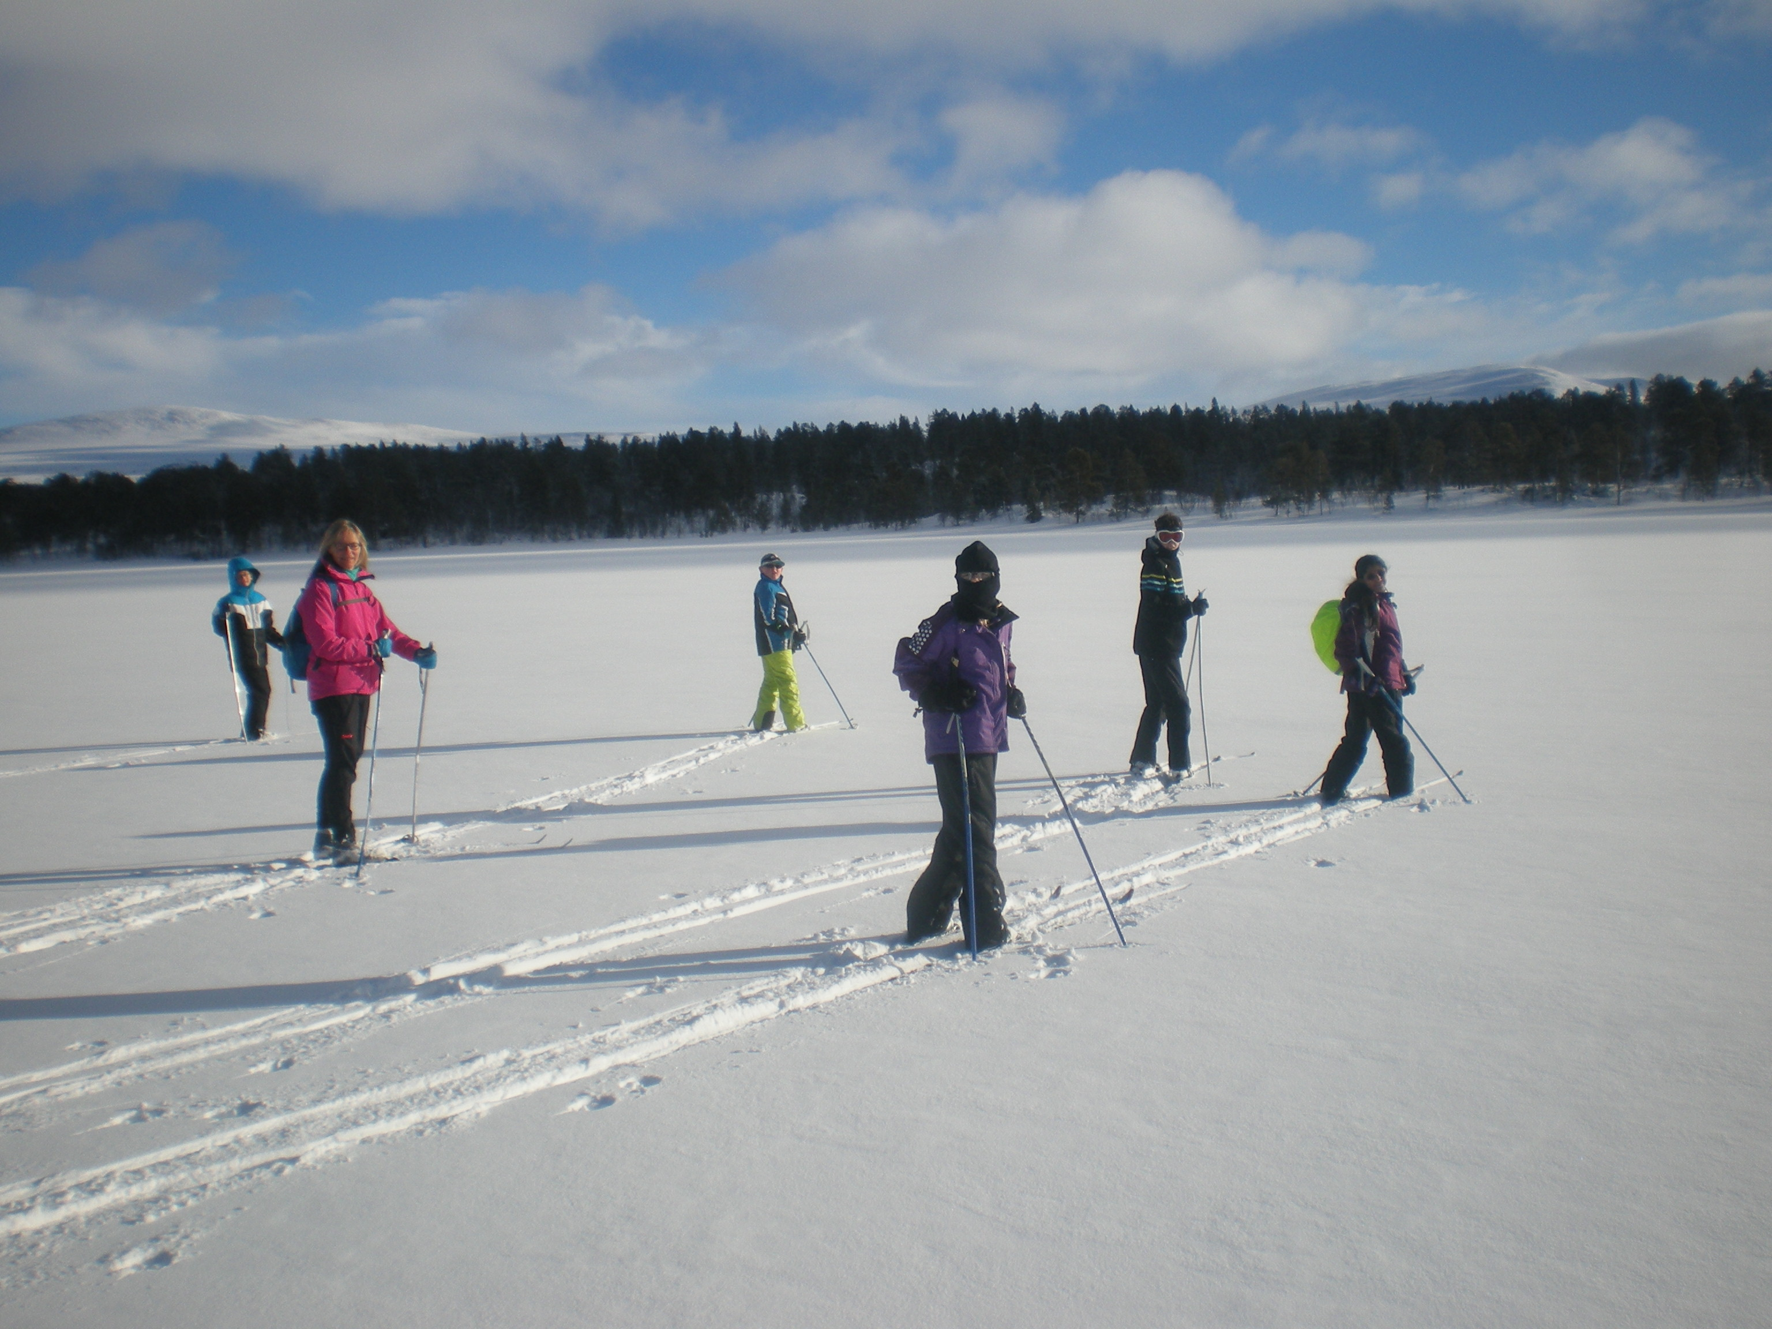

Mestringsaktivitet i form af skitur til Norge!

Et tilbud til blinde skolebørn.

LFBS kan gennem et samarbejde med synskonsulenter i Region Syddanmark tilbyde 6 børn deltagelse i en skitur til Norge sammen med børn og synskonsulenter fra Region Syddanmark.

Formålet er at gøre vore børn mere selvhjulpne, både med hensyn til rent praktiske aktiviteter, men også i forhold til at blive bedre til at skabe sociale relationer i sine omgivelser.

Synsfaglige aktiviteter af forskellig karakter - og mange timer på ski indgår i turen, samt selvfølgelig hygge i aftenstimerne - alt bliver arrangeret ud fra synspædagogiske principper, således at alle kan være med!

At være nybegynder eller erfaren på ski er ikke vigtigt!

Turen foregår med bus op gennem Jylland over Frederikshavn med natkørsel op gennem Sverige, mens vi overnatter på Oslofærgen på vej hjem.

Praktiske oplysninger og tilmelding:

Hvor? | Johnsgaard Turistsenter, Sømådalen, Norge  Se evt. deres hjemmeside:  http://www.johnsgard.no/
Hvornår? | Afrejse fredag den 24. januar med hjemkomst fredag den 31. januar  Påstigningssted Toftlund og Middelfart
Indkvartering | Hytter og hovedhuset
Pris for deltagelse | Egenbetaling 1500 kr som betales inden turen – resten betaler LFBS plus evt. tilskud fra Dansk Blindesamfund og andre fonde.
Tilmeldingsfrist | Thomas Sonne Jensen  (formand@lfbs.dk)  Send venligst barnets fulde navn og alder, jeres adresse samt telefonnummer, vi kontakte jer på.  Senest fredag den 3. januar 2020
Pas | Husk at tjekke dato for gyldigt pas !

Yderligere oplysninger kan du få hos Thomas Sonne Jensen (28 7000 96 eller mail formand@lfbs.dk eller synskonsulent Per Mortensen (29 20 22 54 eller mail per.e.mortensen@rsyd.dk) –
efter udløb af tilmeldingsfristen udsendes deltagerliste og praktiske oplysninger.

Igen i år vil vi oprette en lukket Facebookgruppe, hvor skituren kan følges af nærmeste pårørende.

Venlig hilsen LFBS

Venlig hilsen på vegne af

Synskonsulenter i Region Syddanmark

Per Mortensen, CKV, Synsrådgivningen Odense

Tlf 29 20 22 54 - per.e.mortensen@rsyd.dk

